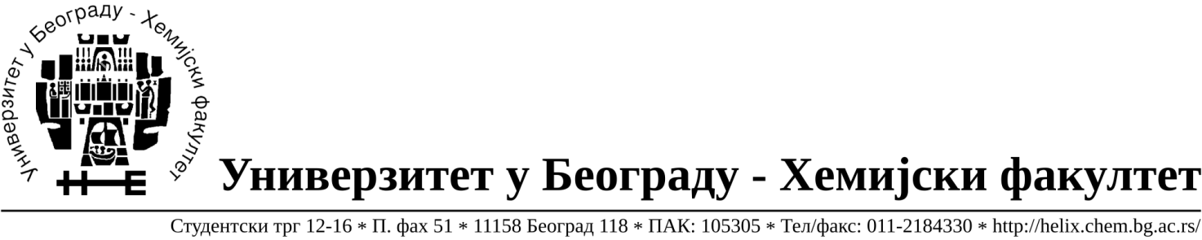
На основу члана 116. Закона о јавним набавкама („Службени гласник РС“, бр. 68/15), Универзитет у Београду – Хемијски факултет објављује:

ОБАВЕШТЕЊЕ О ЗАКЉУЧЕНОМ УГОВОРУ

Назив, адреса и „Интернет“ страница наручиоца: Универзитет у Београду – Хемијски факултет, Београд, Студентски трг 12-16, www.chem.bg.ac.rs.
Врста наручиоца: просвета
Опис предмета набавке, назив и ознака из општег речника набавке: добра – рачунарска опрема за потребе Хемијског факултета – Универзитета у Београду (обликован у осам партија), ЈН број 16/18
Ознака из општег речника набавке: 30230000 рачунарска опрема
Критеријум за доделу Уговора; најнижа понуђена цена.
Број примљених понуда: укупно за све партије 3
Датум доношења Одлуке о додели Уговора: 22 и 27.06.2018. год.
Датум закључења Уговора: 05.07.2018.и 16.07.2018. год.
Основни подаци о добављачима, партије за које је уговорена вредност и укупна уговорена вредност:
Бр | Назив понуђача | Адреса, ПИБ и Матични бр. | Број уговора | Партије | Укупно уговорена вредност без ПДВ-а у РСД | Најнижа понуђена цена без ПДВ-а у РСД | Највиша понуђена цена без ПДВ-а у РСД
1 | Pan Computers d.o.o. | Пушкинова 11, 21000 Нови Сад, Драгутин Савић, 100727513, 08691185 | 759/3 | 5,6,8,9,11,12 и13 | за Партију 5 – 63.600,00  за Партију 6- 80.800,00  за Партију 8-22.900,00  за Партију 9-11.500,00  за Партију 11-99.000,00  за Партију 12-41.900,00  за Партију 13-25.500,00 | за Партију 5 – 56.500,00  за Партију 6- 80.800,00  за Партију 8-22.900,00  за Партију 9-11.500,00  за Партију 11-99.000,00  за Партију 12-41.900,00  за Партију 13-25.500,00 | за Партију 5 – 63.600,00  за Партију 6- 83.300,00  за Партију 8-24.995,00  за Партију 9-  12.495,00  за Партију 11-109.950,00  за Партију 12-44.995,00  за Партију 13-26.250,00
2 | Pan Computers d.o.o. | Пушкинова 11, 21000 Нови Сад, Драгутин Савић, 100727513, 08691185 | 759/4 | 7 | за Партију 7 –371.500,00 | за Партију 7 –350.000,00 | за Партију 7 –371.500,00
3 | Royal commerce d.o.o. | Донска 5/1Г  11050 Београд, Ненад Панић  100352957  07557442 | 759/2 | 1,2,3,4,10 и 14 | за Партију 1 – 239.970,00  за Партију 2 – 46.250,00  за Партију 3 – 62.500,00  за Партију 4 – 106.600,00  за Партију 10 – 6.665,00  за Партију 14 – 15.990,00 | за Партију 1 – 231.900,00  за Партију 2 – 44.600,00  за Партију 3 – 61.900,00  за Партију 4 – 99.400,00  за Партију 10 – 6.450,00  за Партију 14 – 15.990,00 | за Партију 1 – 239.970,00  за Партију 2 – 46.250,00  за Партију 3 – 62.500,00  за Партију 4 – 106.600,00  за Партију 10 – 6.665,00  за Партију 14 – 18.200,00

Период важења Уговора: до краја 2018. године.

